４年保健　学習指導案

箕面市立　西小学校

指導者　Ｔ１：学級担任

Ｔ２：栄養教諭

１．日　時　　　令和6年11月14日（木）第3時限（10時45分～11時30分）

２．場　所　　　第4学年4組　教室

３．学年・組　　第4学年4組　34名

４．単元（題材）名　　よりよく成長するための生活

５．単元（題材）の目標

　　・よりよく成長するために運動・食事・睡眠及び休養が必要であることを理解し、自分の生活を見直しその課題解決をめざして実践的に考え、判断できる。

６．食育の視点

　　・目標に向かってよりよく成長するために、どのような生活が必要かを考える【心身の健康】

　　・カルシウムが多く含まれる食品を理解し、カルシウムを積極的にとるための方法を考える。【食品を選択する力】

７．教材観

　　　本題材は、小学校学習指導要領体育（保健領域）の内容『（２）体の発育・発達について、課題を見付け、その解決を目指した活動を通して、次の事項を身に付けることができるよう指導する。ア(ｳ)体をよりよく発育・発達させるには、適切な運動、食事、休養及び睡眠が必要であること』を受けて構成したものである。

　　　４年生は思春期前期に入る時期といわれ、体の成長が著しい時期である。心身の健全な発育・発達のためには、食事、運動、休養・睡眠の調和のとれた生活を送ることが必要であることを理解し、自分の生活を見直して、その課題の解決を目指して実践的な考え、判断ができるようにしていく。また、同時に骨格の成長に重要な時期である。そこで、骨格の形成に必要なカルシウムに焦点を当て、カルシウムのはたらきを理解させ、自分の食生活を見直し、実生活でも栄養バランスを考えた食事を心がけようとする実践的な態度を形成できるようにしていく。

８．児童観　※個人情報が含まれているため削除

９．指導観

　　　本時の指導にあたっては、カルシウムの必要性やカルシウムを多く含む食品を理解し、カルシウムを多く含む食事を考え、成長期の自分の食生活を見直す展開にしたい。

　　　カルシウムは成長期に重要な栄養素であるが、不足しがちである。カルシウムは骨や歯の形成に必要で成長期に大切であること、1日の推奨量が10～11歳の男性で700㎎、女性で750㎎で給食では350㎎摂取できるよう献立が作られていることを知らせ、カルシウムの多い食品を積極的に摂ろうとする意欲を育てたい。また、牛乳が苦手な児童、乳製品アレルギーの児童が代わりに何を食べればカルシウムを補えるのかを考えられるきっかけになるように進めていきたい。

10．単元（題材）の評価規準

|  |  |  |
| --- | --- | --- |
| 知識・技能 | 思考・判断・表現 | 主体的に学習に取り組む態度 |
| ・体をよりよく発育・発達させるためには、適切な運動、バランスのとれた食事、十分な休養・睡眠が必要であることについて理解している。  ・カルシウムは成長期に必要な栄養素であり、カルシウムの多い食品について理解している。 | ・運動、食事、休養及び睡眠が心や体にどのような影響があるのかを考え、表現することができる。  ・カルシウムを多く含む食事を考えることができる。 | ・体の発育・発達について、課題の解決に向けての話し合いなどの学習に進んで取り組もうとしている。  ・体によりよく発育・発達させるために、自分の食生活を振り返り、よりよい食習慣を実践しようとしている。 |

11．単元の指導と評価の計画（全２時間）

|  |  |  |
| --- | --- | --- |
| 時 | 学習内容・学習活動 | 主な評価規準【観点】・評価方法等 |
| 第１時 | ・よりよく成長するためにどのような生活が必要か考える  ・運動、食事、睡眠・休養は私たちのこころや体にどのようないい影響があるのか話し合う。 | ・よりよく発育・発達させるためには、運動、食事、睡眠及び休養が必要であることを理解している。（知識・技能）  ・運動、食事、休養及び睡眠が心や体にどのような影響があるのかを考え、表現することができる。（思考・判断・表現） |
| 第２時  (本時) | ・カルシウムの働きや1日の目標摂取量を知る。  ・カルシウムが多く含まれる食品を知る。  ・班でカルシウムが多く含まれる食事を考える。 | ・カルシウムは成長期に必要な栄養素であり、カルシウムの多い食品について理解している。（知識・技能）  ・カルシウムを多く含む食事を考えることができる。（思考・判断・表現）  ・体によりよく発育・発達させるために、自分の食生活を振り返り、よりよい食習慣を実践しようとしている。（主体的に学習に取り組む態度） |

12．本時の展開

　（１）本時の目標

・カルシウムの働きやカルシウムの多い食品を理解し、カルシウムを多く含む食事を考える

・自分の食生活を振り返り、よりよい食習慣を形成しようとする態度を身に付ける。

　（２）本時の評価規準

　　　　・カルシウムは成長期に必要な栄養素であり、カルシウムの多い食品について理解している。【知識・技能】

　　　　・体によりよく発育・発達させるために、自分の食生活を振り返り、よりよい食習慣を実践しようとしている。【主体的に学習に取り組む態度】

　（３）本時の準備物

　　　　・タブレット

　（４）本時の学習過程

|  |  |  |  |  |
| --- | --- | --- | --- | --- |
| 時間 | 学習内容・学習活動 | 指導上の留意点 | | 評価規準  （評価方法） |
| Ｔ１（教諭） | Ｔ２（栄養教諭） |
| 5分  導入 | 成長に必要な栄養素を思い出す  ・よりよく成長するために必要な栄養素を思い出す。 | 前回の授業について思い出すよう助言する。 | 成長期に必要な栄養素は何かを問いかける。  C：たんぱく質  C：ビタミン  C：カルシウム |  |
| 35分 | カルシウムについて知る  ・カルシウムが体にどんな働きがあるのか知る。  ・カルシウムが多く含まれる食品を知る。  カルシウムたっぷりのメニューを考える  班の１人のタブレットのワークシートに書き込んでいき、献立を作っていく。  食事の工夫について考える  班で考えたカルシウムたっぷりメニューの工夫について発表する。  他の班のメニューを見て、いいところをメモする。  自分自身の食生活について考えよう | カルシウムの多い食品は知っているかを問いかける。  学習支援を行う。  給食はカルシウムたっぷりになるよう考えて作られているが、自分たちでカルシウムたっぷりメニューを作ることができるか問いかける  タブレットの協働学習を説明する。  学習支援を行う  栄養教諭のアドバイスなどをまとめていく。（カルシウムに関係することと食事の工夫）  C：大豆製品を多く入れた  C：ふりかけに小魚をいれた  C：卵に牛乳を入れた | カルシウムは成長期に重要な栄養素であることを実感させる。  ・骨や歯をつくる  カルシウムの多い食品を見る。  ・牛乳・ヨーグルト・チーズ・じゃこ・こまつな・とうふ…  ・共通点を確認する  カルシウムの１日目標量を知らせる。  カルシウムは成長期に必要であり、不足しやすいため、給食では350㎎入ってることを知らせる。※給食献立表  めあてにつなげる  献立の作り方の説明をする。  例を提示する  ・詳しく何を入れるかを考えるよう伝える。  ・ふりかけやおうちの工夫などを入れてもいいという声掛けを行う。  ・途中で詰まっていたら献立表をヒントで出す。  ・工夫も書くよう伝える  1班ずつのカルシウムたっぷりメニューを確認し、良いところやアドバイスできることを一緒に考えていく。  ・カルシウムを入れるためにどんな工夫をしているか  色々な工夫の仕方があり、苦手なもの、食べられないものがあっても補えることを伝える。 | ・カルシウムは成長期に必要な栄養素であり、カルシウムの多い食品について理解している。（知識・技能）  ・カルシウムを多く含む食事を考えることができる。（思考・判断・表現） |
| 展開 |
| 5分 | 自分自身の食生活を振り返り、カルシウムを積極的にとるための方法を考える。 | 自分自身の食生活を振り返らせ、カルシウムのとり方の工夫を考え、できそうな目標を考えさせる。  ・牛乳をひとくち飲んでみる  ・給食をしっかり食べる  ・朝ごはんにチーズを食べる | 考えることが難しい児童に声掛けを行う。 | ・体によりよく発育・発達させるために、自分の食生活を振り返り、よりよい食習慣を実践しようとしている。（主体的に学習に取り組む態度） |
| まとめ |

ホワイトボード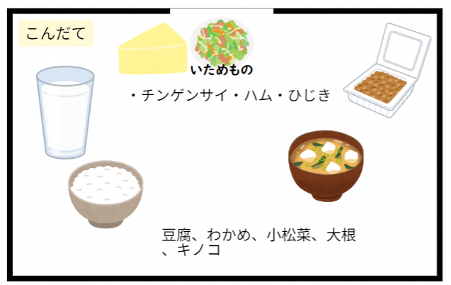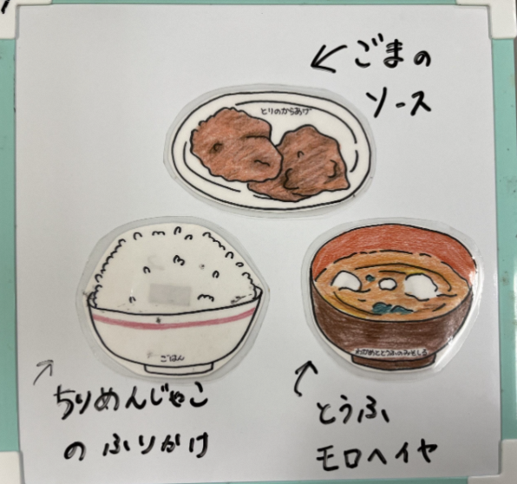ver とも学ver

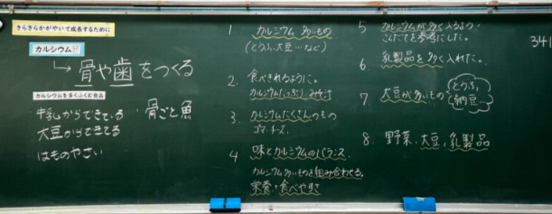(５)板書計画

カルシウムたっぷりメニューを考えよう！

1. カルシウムはどんなはたらきがあるのでしょう？

　・（　　　　　　）や（　　　　　　）をつくる

1. カルシウムを多くふくむ食品

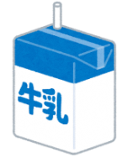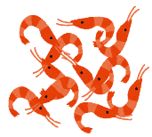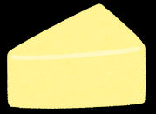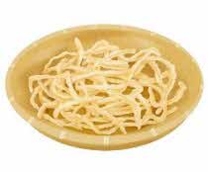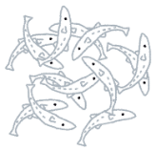

ぎゅうにゅう

さくらえび

100㎎

(大さじ１ぱい)

52㎎

(大さじ１ぱい)

81㎎

(にもの１食分)

126㎎(１枚)

84㎎(1こ)

２２０㎎(1本)

ヨーグルト

ちりめんじゃこ

きりぼし大根

チーズ

140㎎

(にもの１食分)

149㎎(３び)

156㎎(1/3缶)

102㎎

(1ふくろ)

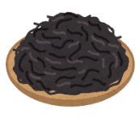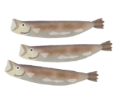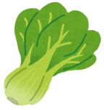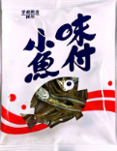

味付けいりこ

ひじき

ししゃも

チンゲンサイ

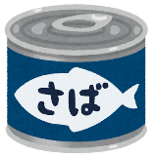

さば缶

50㎎(1/4束)

こまつな

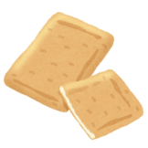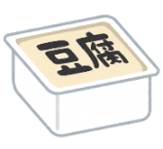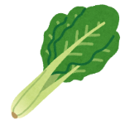

あぶらあげ

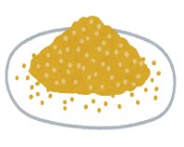

ごま

とうふ

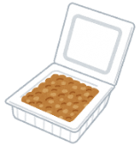

なっとう

31㎎

（1/2枚）

180㎎

（1/2丁）

45㎎

（１パック）

24㎎

(小さじ１ぱい)

119㎎

（1/4束分）



1. カルシウムをしっかりとるために工夫できること
2. ふりかえり

・カルシウムのはたらきがわかりましたか？　　　　（はい・いいえ）

・カルシウムを多くふくむ食品がわかりましたか？　（はい・いいえ）

・ふだんの食事の中でカルシウムをしっかりとる工夫がわかりましたか？

　　　　　　　　　　　　　　　　　　　　　　　　（はい・いいえ）

・ふだんの食事をふりかえり、カルシウムをしっかりとるために、これからの生活でどんな工夫をしていきますか？

メモ

４年　　組　名前

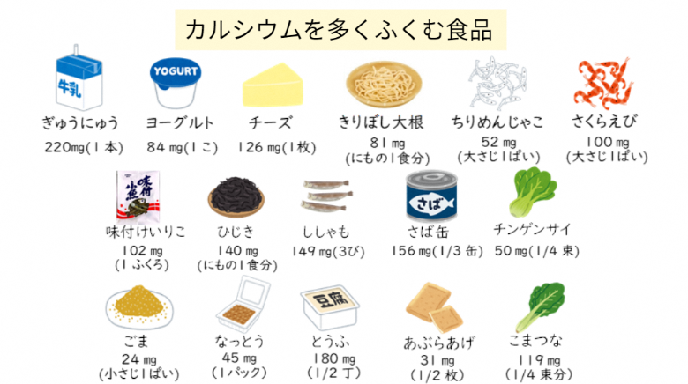とも学　ワークシート